INFORME DE FISCALIZACIÓN AMBIENTAL

INSPECCIÓN AMBIENTAL

PLANTA DE CELULOSA LICANCEL

DFZ-2014-280-VII-RCA-IA

 | Nombre | Firma
Aprobado | Cristián Jorquera R.
Revisado | Boris Cerda P.
Elaborado | Patricio Bustos Z.

Tabla de Contenidos
Tabla de Contenidos 2
1. RESUMEN. 3
2. IDENTIFICACIÓN DEL PROYECTO, INSTALACIÓN, ACTIVIDAD O FUENTE FISCALIZADA 4
3. INSTRUMENTOS DE GESTIÓN AMBIENTAL QUE REGULAN LA ACTIVIDAD FISCALIZADA. 7
4. ANTECEDENTES DE LA ACTIVIDAD DE FISCALIZACIÓN. 8
5. HECHOS CONSTATADOS. 11
6. OTROS HECHOS. 21
7. CONCLUSIONES. 22
8. DOCUMENTACIÓN SOLICITADA Y ENTREGADA. 23
9. ANEXOS. 24

RESUMEN.

El presente documento da cuenta de los resultados de la actividad de fiscalización ambiental realizada el día 27 de mayo de 2014 por la Superintendencia del Medio Ambiente a la Planta de Celulosa Licancel.

Licancel corresponde a una planta de producción de celulosa ubicada en la Comuna de Licantel, Provincia de Curicó, Región del Maule, que cuenta con 2 Resoluciones de Calificación Ambiental (RCA) vigentes.

El proyecto cuenta con un depósito de residuos industriales sólidos, calificado ambientalmente favorable mediante RCA N° 75/2004, consistente en la construcción y operación de un depósito destinado a almacenar los residuos resultantes de los procesos propios de la industria, correspondientes principalmente a cenizas, dregs, grits y otros, involucrando la recolección de los lixiviados y percolados producidos por el contacto de las aguas lluvias con los residuos.

Además, el proyecto realizó un mejoramiento del sistema de tratamiento de los efluentes, calificado ambientalmente favorable mediante RCA N° 308/2006, lo que incluyó el mejoramiento del sistema de tratamiento de riles original de la planta, incorporando operaciones unitarias nuevas de tratamiento secundario, considerando que el sistema original consistía en un proceso que incorporaba una cámara de neutralización, donde se mezclaban las dos corrientes del efluente (ácida y alcalina), un clarificador primario, una laguna aireada y una descarga del efluente tratado en el Río Mataquito. Con la modificación, se sustituyen las lagunas aireadas por un sistema de tratamiento secundario en modalidad de lodos activados. Además, se incorpora la remoción de solidos de las aguas de riego de las canchas de madera.

Las materias relevantes objeto de la fiscalización incluyeron la calidad del efluente, descarga del efluente y el manejo de Riles.

No se constataron no conformidades al proyecto fiscalizado.

IDENTIFICACIÓN DEL PROYECTO, INSTALACIÓN, ACTIVIDAD O FUENTE FISCALIZADA

Antecedentes Generales

Identificación de la actividad, instalación, proyecto o fuente fiscalizada:
Licancel
Región:  Maule | Ubicación específica de la actividad, proyecto o fuente fiscalizada:  Ruta J-60 s/n, Comuna de Licantén, Provincia de Curicó, Región del Maule.
Provincia:
Curicó
Comuna:
Licantén
Titular de la actividad, instalación, proyecto o fuente fiscalizada:  Celulosa Arauco y Constitución S.A. | RUT o RUN:  93.458.000-1
Domicilio titular:  Avenida El Golf N° 150, Piso 14 | Correo electrónico:  mario.eckholt@arauco.cl
Domicilio titular:  Avenida El Golf N° 150, Piso 14 | Teléfono:  41-2862201 / 41-2862202
Identificación del representante legal:  Mario Andrés Eckholt Ricci | RUT o RUN:  13.434.705-8
Domicilio representante legal:  Autopista del Itata km 21, Nueva Aldea S/N | Correo electrónico:  mario.eckholt@arauco.cl
 | Teléfono: 41-2862201 / 41-2862202
Fase de la actividad, proyecto o fuente fiscalizada:
Operación

Ubicación y Layout

Figura 1. Mapa de ubicación local (Fuente: Elaboración propia en base a imagen NEPAssist).

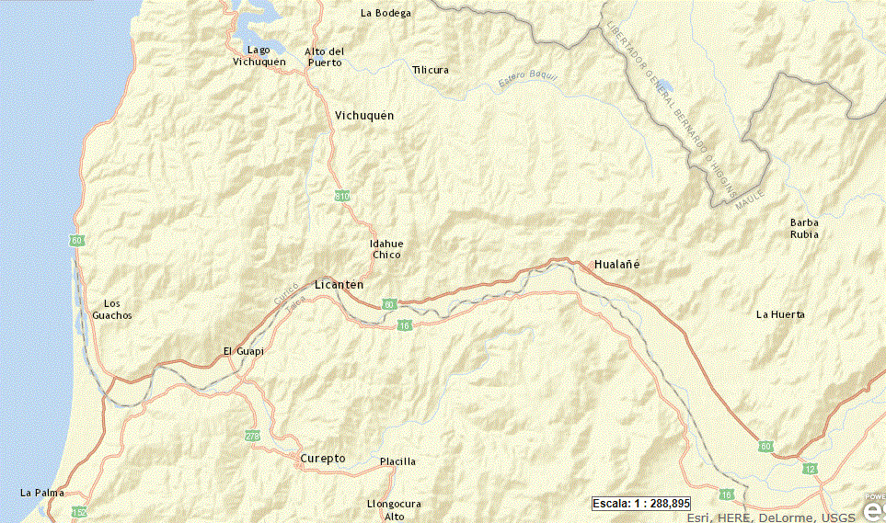
LICANCEL
Coordenadas UTM de referencia (DATUM WGS 84)
Datum: WGS 84 | Huso: 19 | UTM N: 6.124.806 m | UTM E: 771.805 m
Ruta de acceso: Desde Curicó, tomar la Ruta J-60 hacia el Poniente hasta llegar a la ciudad de Licantén, ubicada a 90 Km al poniente de Curicó. Posteriormente, seguir por la misma ruta hacia el Sur por aproximadamente 3 km, hasta la llegar a la Planta Licancel, ubicada al costado de la ruta.

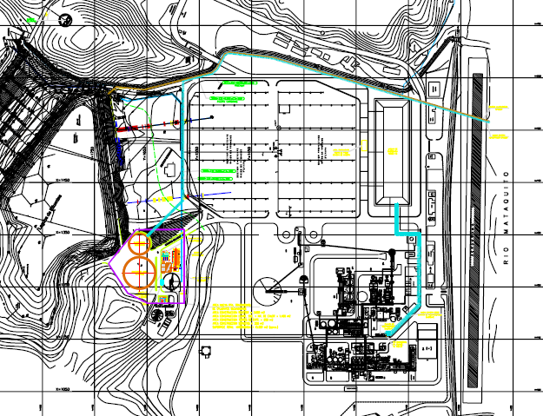
Figura 2. Layout del proyecto (Fuente:DIA “Mejoramiento del Sistema de Tratamiento de los Efluentes de Planta Licancel).

INSTRUMENTOS DE GESTIÓN AMBIENTAL QUE REGULAN LA ACTIVIDAD FISCALIZADA.

Identificación de Instrumentos de Gestión Ambiental que regulan la actividad, proyecto o fuente fiscalizada.

N° | Tipo de instrumento | N°/  Descripción | Fecha | Comisión / Institución | Nombre de la actividad, proyecto o fuente regulada | Comentario | Instrumento fiscalizado
1 | RCA | 308/Califica Ambientalmente favorable el proyecto “Mejoramiento del Sistema de Tratamiento de los Efluentes de Planta Licancel” | 24-08-2006 | COREMA, Región del Maule | Planta Licancel |  | Sí
2 | RCA | 75/Califica Ambientalmente Proyecto “Depósito Residuos Industriales Sólidos Planta Licancel" | 03-08-2004 | COREMA, Región del Maule | Planta Licancel |  | No
3 | Decreto Supremo | 90/Establece Norma de Emisión para la Regulación de Contaminantes Asociados a las Descargas de Residuos Líquidos a Aguas Marinas y Continentales Superficiales | 30-05-2000 | MINSEGPRES | Planta Licancel |  | Sí

ANTECEDENTES DE LA ACTIVIDAD DE FISCALIZACIÓN.

Motivo de la Actividad de Fiscalización.

Motivo:  Actividad de Oficio | Descripción del motivo:  Actividad iniciada de oficio asociada a información de muerte de Peces en el Río Mataquito.

Materia Específica Objeto de la Fiscalización Ambiental.

- Calidad del Efluente.
- Manejo de Riles.
- Descarga del Efluente.

Aspectos relativos a la ejecución de la Inspección Ambiental.

Primer día de inspección

Fecha de realización:  27-05-2014 | Hora de inicio:  11:55 |  | Hora de finalización:  13:30
Fiscalizador encargado de la actividad:  Patricio Bustos Z. |  |  | Órgano:  SMA
Fiscalizadores participantes:  José Bastías G. |  |  | Órgano:  SMA
Existió oposición al ingreso: No |  | Existió auxilio de fuerza pública: No
Existió colaboración por parte de los fiscalizados: Sí |  | Existió trato respetuoso y deferente: Sí
Entrega de antecedentes solicitados: Sí |  | Entrega de acta: Sí (Anexo 1)
Observaciones: S/O

Esquema de recorrido

Figura 3. Esquema de recorrido donde se indican las estaciones de inspeccionadas

Estación 1

Estación 2

Detalle del Recorrido de la Inspección.

N° de estación | Nombre del sector | Descripción estación
1 | Planta de Tratamiento de Riles | Lugar donde se emplaza la Planta de Tratamiento de Riles
2 | Punto de descarga | Punto de descarga del efluente

HECHOS CONSTATADOS.

Calidad del Efluente.

Número de hecho constatado: 1 | Estación N°: 1
Documentación entregada: Control Operacional de la Planta de Tratamiento de Riles para el periodo comprendido entre el viernes 23 y lunes 25 de mayo
Exigencia:

Considerando 3.1. – RCA N.° 308/2006

“El efluente tratado seguirá cumpliendo con la normativa ambiental vigente y, en particular, con lo establecido en la Tabla N°2 del D.S. 90/2000, de Minsegpres, que establece “Norma de emisión para la regulación de contaminantes asociados a las descargas de residuos líquidos a aguas marinas y continentales”.

Hechos:

- Dentro de las actividades de inspección se visitó la Sala de Control Operacional de la Planta de Tratamiento de RILes, constatando que los parámetros generales medidos en la salida del efluente, según registran las pantallas de control, al momento de la inspección, no sobrepasan los valores establecidos en la norma de referencia (D.S. 90/2000).

Los valores observados la pantalla de control fueron los siguientes:

- pH: aproximadamente 7.
- Conductividad: aproximadamente 2000 μS/cm.
- Temperatura: aproximadamente 33° C.

- Durante la inspección se realizó una medición al efluente tratado en una cámara de muestreo, anterior a la descarga, utilizando una sonda multiparámetro marca HANNA modelo HI 9829, previamente calibrada en el lugar, obteniendo los siguientes resultados:

- pH: aproximadamente 7,35.
- Conductividad: aproximadamente 2089 μS/cm.
- Temperatura: aproximadamente 34° C.

Resultados examen de Información:

- Durante la inspección se solicitaron los datos relativos a control operacional de la Planta de Tratamiento de RILes respecto del control que mantienen mediante un sistema de medición en línea y muestreo por turno que analizan en laboratorio de la planta para el periodo comprendido entre el viernes 23 y lunes 26 de mayo, lo que el titular remitió con fecha 04 de junio de 2014.

Del examen de información realizado a la documentación entregada por el titular es posible indicar que los valores registrados en el monitoreo continuo y los resultados de los muestreos de control interno, no superan los valores establecidos en la norma de referencia (D.S. 90/2000) conforme a lo dispuesto mediante Resolución SISS N.° 4063/2009 (Anexo 2), que establece el programa de monitoreo de la calidad del efluente generado por la Planta Licancel.

De lo anterior, se establece que la calidad del efluente presentó un comportamiento regular para el periodo analizado, sin superar lo valores referenciales de la norma ni presentar evidencia de anomalías o alteraciones importantes de la calidad del efluente.

Registros
Fotografía 1 | Fecha: 27-05-2014 |  | Fotografía 2. | Fecha : 27-05-2014
Coordenadas DATUM WGS84 – H18S | Norte: 6.124.637 m | Este: 771.737 m | Coordenadas DATUM WGS84– H18S | Norte: 6.124.637 m | Este: 771.737 m
Descripción Medio de Prueba: Pantalla de control operacional de la Planta de Tratamiento de RILes donde se observan algunos parámetros asociados al Reactor Biológico y Clarificador Secundario. |  |  | Descripción Medio de Prueba: Pantalla de control operacional de la Planta de Tratamiento de RILes donde se observan los caudales asociados a las unidades de tratamiento.

Registros
Fotografía 3. | Fecha: 27-05-2014 |  |  | Fotografía 4 | Fecha: 27-05-2014
Coordenadas DATUM WGS84 – H19S | Norte: 6.124.688 m |  | Este: 771.813 m | Coordenadas DATUM WGS84 – H19S | Norte: 6.124.688 m |  | Este: 771.813.m
Descripción medio de prueba: Personal de la SMA realizando medición con sonda multiparámetro HANNA en cámara de muestreo anterior a la descarga del efluente. |  |  |  | Descripción medio de prueba: Sonda multiparámetro HANNA al momento de realizar medición de pH en cámara de muestreo anterior a la descarga del efluente.
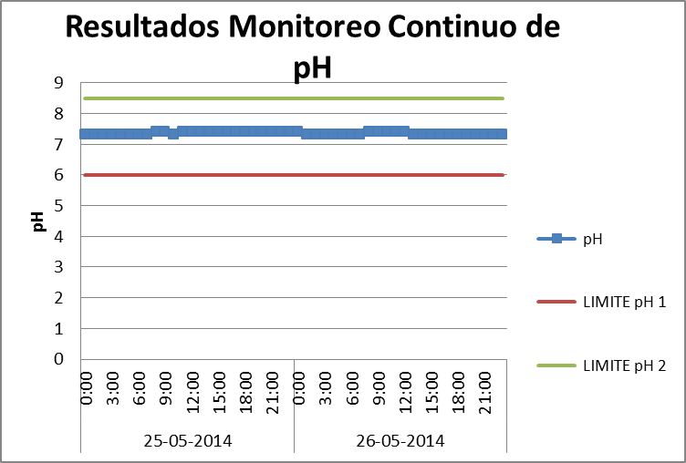 |  |  |  | 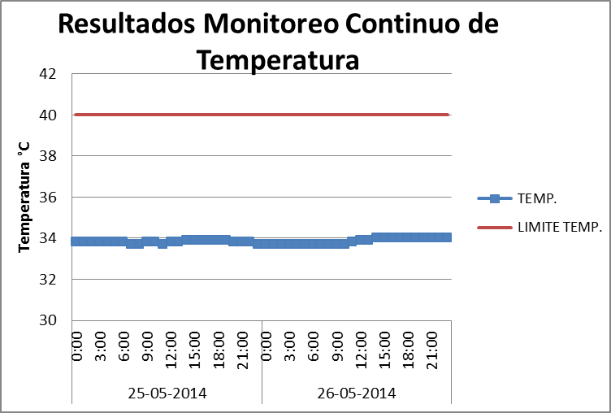
Figura 4. |  | Fecha: 25-05-2014 |  | Figura 5. |  | Fecha: 25-05-2014
Descripción medio de prueba: En la figura 4 corresponde a la gráfica de los valores de pH obtenidos en el monitoreo continuo de Planta Licancel para los días 25 y 26 de mayo y los límites establecidos en el D.S. 90/2001. Se puede observar que los valores se encuentran dentro de los límites para ese período. |  |  |  | Descripción medio de prueba: La figura 5 corresponde a la gráfica de los valores de temperatura obtenidos en el monitoreo continuo de Planta Licancel para los días 25 y 26 de mayo y los límites establecidos en el D.S. 90/2001 Se puede observar que los valores se encuentran dentro bajo el límite para ese período.

Registros
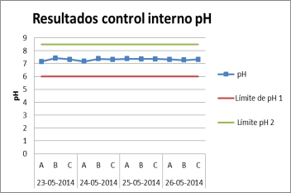 |  | 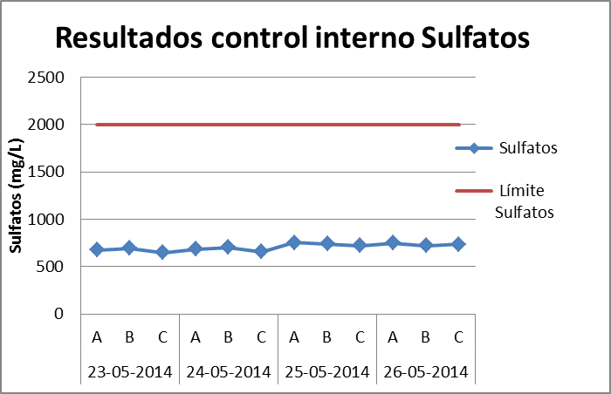
Figura 6. | Fecha : 23-05-2014 | Figura 7. | Fecha : 23-05-2014
Descripción Medio de Prueba: Gráfico con los resultados obtenidos en los análisis interno de la Planta para los 3 turnos (A,B y C) de trabajo diario, entre los días 23 y 26 de mayo, para el parámetro pH y el límite establecido en la norma de referencia (D.S. 90/01) |  | Descripción Medio de Prueba: Gráfico con los resultados obtenidos en los análisis interno de la Planta para los 3 turnos (A,B y C) de trabajo diario, entre los días 23 y 26 de mayo, para el parámetro SST y el límite establecido en la norma de referencia (D.S. 90/01)
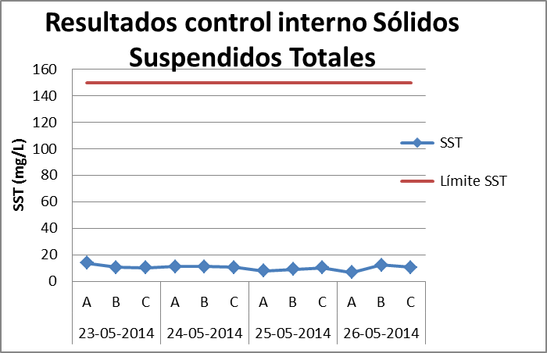 |  | 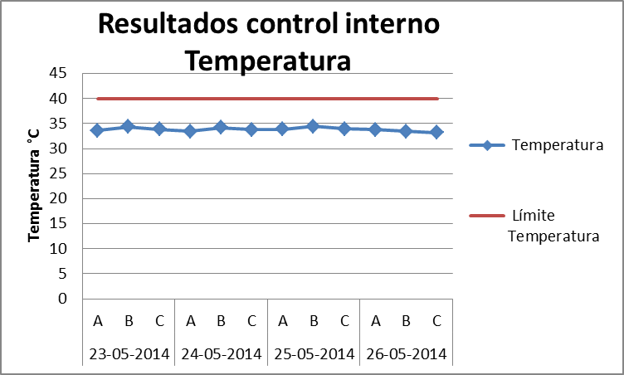
Figura 8. | Fecha : 23-05-2014 | Figura 9. | Fecha : 23-05-2014
Descripción Medio de Prueba: Gráfico con los resultados obtenidos en los análisis interno de la Planta para los 3 turnos (A,B y C) de trabajo diario, entre los días 23 y 26 de mayo, para el parámetro Sulfatos y el límite establecido en la norma de referencia (D.S. 90/01). |  | Descripción Medio de Prueba: Gráfico con resultados obtenidos en los análisis interno de la Planta para los 3 turnos (A,B y C) de trabajo diario, entre los días 23 y 26, de mayo para el parámetro Temperatura y el límite establecido en la norma de referencia (D.S. 90/01).
Número de hecho constatado: 2 | Estación N°: 1
Exigencia:

Considerando 3.1. – RCA N.° 308/2006

“Tratamiento del efluente industrial:

Enfriamiento del efluente industrial
Reactor biológico de lodos activados
Clarificador secundario
Sopladores y difusores
Sistemas de dosificación de químicos (neutralización, nutrientes, antiespumante y polímero)
Estanques de lodos
Prensa de lodos
Bombas centrífugas
Cámaras de bombeo
Sistema de cañerías”.

Hecho:

- Durante las actividades de inspección, se constató la existencia de una fuga de líquido desde el equipo intercambiador de placas hacia un camino asfaltado. De acuerdo a lo indicado por el Sr. Herrera, Subgerente de Medio Ambiente y Salud Ocupacional, el equipo se encuentra en mantención y el líquido corresponde a agua de proceso de enfriamiento y no RIL. Se observó que la perdida de líquido era recuperada mediante sumideros y enviado a la Laguna de Emergencias, para posteriormente ser enviado a la Planta de Tratamiento de RILes.

Manejo de Riles
Registros
Fotografía 5. | Fecha: 27-05-2014 |  | Fotografía 6. | Fecha: 27-05-2014
Coordenadas DATUM WGS84 – H19S | Norte: 6.124.673 m. | Este: 771.765 m. | Coordenadas DATUM WGS84 – H19S | Norte: 6.124.673 m. | Este: 771.765 m.
Descripción Medio de Prueba: En la fotografía 5 se observa la fuga de líquido desde el equipo intercambiador de placas del clarificador secundario. |  |  | Descripción Medio de Prueba: en la fotografía 6 se observa la fuga de líquido desde el equipo intercambiador de placas del clarificador secundario hasta un sumidero ubicado en el camino asfaltado ubicado continuo a la Planta de Tratamiento de Riles.

Descarga del efluente.
Número de hecho constatado: 3 | Estación N°: 2
Exigencia:

Considerando 3.1. – RCA N.° 308/2006

“El efluente tratado es finalmente descargado al río Mataquito a través de un emisario y su respectivo difusor. Los efluentes cumplen con la normativa ambiental vigente (esto es la Tabla 2 del D.S. 90/2000, del Ministerio Secretaría General de la Presidencia (Minsegpres), que establece “Norma de emisión para la regulación de contaminantes asociados a la descargas de residuos líquidos a aguas marinas y continentales superficiales”)”.

Hechos:

- Se realizó una inspección en la zona donde se ubica la descarga del efluente, constatando que esta se realiza mediante un emisario y difusor dispuesto en la ribera norte del Río Mataquito.

Se georreferenció el punto de descarga utilizando equipo PDA Thrimble modelo NOMAD, constatando que el punto corresponde a las coordenadas UTM 6.124.172 N, 772.259 E referidas al DATUM WGS-84.

El punto autorizado y establecido mediante la Resolución SISS N.° 4063/2009 para la descarga, corresponde al punto de coordenadas UTM 772.242 E, 6.124.159 N, referidas al Datum SAD 69. Esta coordenada transformada a Datum WGS 84 mediante el programa “Transformador de Datum IGM”, arroja como resultado el punto de coordenadas 772.179 E, 6.124.137 (error estimado: +/- 5 ), lo que resulta en una diferencia de 87 metros respecto del punto de descarga constatado en terreno. Sin perjuicio de lo anterior, no se evidencia afectación de personas o del medio ambiente atribuibles a la referida diferencia en la ubicación.

- Se realizó una medición de pH en el río Mataquito, aguas abajo de la descarga, utilizando la sonda multiparámetro marca HANNA modelo HI 9829, previamente calibrada en el lugar, constatando que al momento de la inspección el pH era aproximadamente 8,5.

Registros
Cámara del emisario
Punto de descarga
Boya
Fotografía 7. | Fecha : 27-05-2014
Coordenadas DATUM WGS84 – H18S | Norte: 6.124.172 m | Este: 772.259 m
Descripción de Medio de Prueba: Fotografía del lugar donde se ubica el punto de descarga del efluente de RIL tratado en el Río Mataquito. El sistema está conformado por un emisario sumergido con sistema de difusor. Se puede observar la cámara del emisario y la boya asociada a la obra de descarga.

Registros
87 m
Imagen 10. | Fecha : 27-05-2014
Coordenadas DATUM WGS84 – H18S | Norte: 6.124.172 m | Este: 772.259 m
Descripción de Medio de Prueba: Imagen Satelital Google Earth donde se aprecia la diferencia de ubicación constatada entre el punto de descarga medido en terreno y el punto de descarga autorizado mediante Resolución SISS N.° 4063 (Anexo 2).

OTROS HECHOS.

Otros hecho N°1
Descripción:
Se realizó un recorrido bordeando el Río Mataquito desde la descarga del efluente de la Planta Licancel hasta la desembocadura, un tramo de aproximadamente 25 kilómetros, no observando presencia de peces muertos ni de otras especies.

Registros
Licancel
Imagen 11. | Fecha : 27-05-2014
Descripción de Medio de Prueba: La imagen 11 corresponde a un Track en base a imagen satelital Google Earth del recorrido realizado desde la Planta Licancel hasta el sector de desembocadura (aproximadamente 25 km), a fin de detectar mediante inspección visual peces u otras especies muertas y/o afectadas. No se observó presencia de especies afectadas.

CONCLUSIONES.

En consideración a los hechos constatados se puede concluir que se verifica la conformidad a las materias relevantes objeto de la fiscalización. Además, cabe señalar que no se observó presencia de peces muertos ni en el Río Mataquito, aguas abajo de la Planta Licancel, ni en el estuario (sector desembocadura).

DOCUMENTACIÓN SOLICITADA Y ENTREGADA.

N° | N° de hecho asociado | Documento solicitado | Plazo de entrega | Fecha entrega | Observaciones
1 | 1 | Registro de Control Operacional | 03-06-2014 | 04-06-2014 | Se entregó la información en plazo

ANEXOS.

N° Anexo | Nombre Anexo
1 | Acta de Fiscalización de día 27-05-2014
2 | Resolución SISS N.° 4063/2009

